南昌大学 2008～2009学年第一学期期末考试试卷
- 填空题(每空 3 分，共 15 分)
1. 设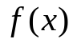的定义域是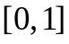,则函数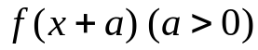
的定义域是。
2. 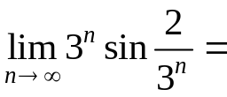。
3. 设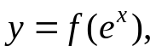为可导函数, 则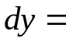 ，
单调增加区间为。
4. 若点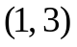是曲线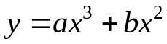的拐点,
则 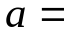, 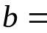 。
- 单项选择题 (每小题3分,共15分)
1. 下列函数在其定义域内连续的是( )。
(A) 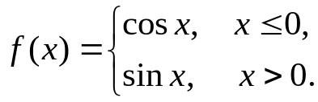
（B） 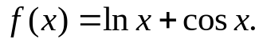
(C) 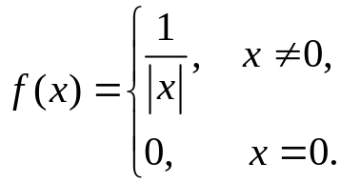
(D) 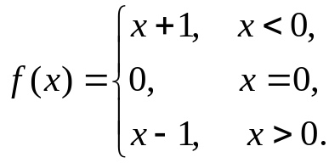
2．曲线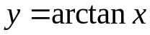在横坐标为1的点处的
切线方程是（ ）。

(A) 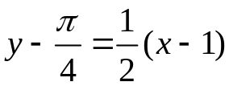； (B) 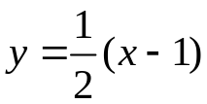；
（C） 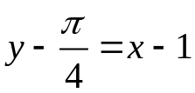； （D） 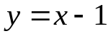。
3．在区间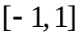上满足拉格朗日中值定理
条件的函数是 ( )。
（A） 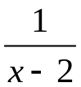； (B) 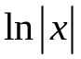；
（C） 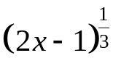； (D) 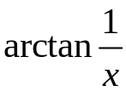。
4．曲线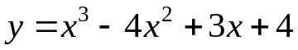的凹区间是（ ）.
（A）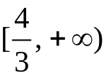； （B）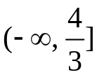；
（C）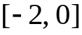； （D）没有凹区间。
5．函数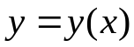是可微函数且由方程
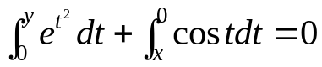所确定,则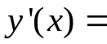 ( )。
（A） 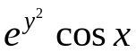； （B） 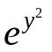；
(C) 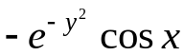 ； （D）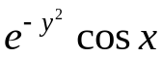。
三、求下列极限（共2小题，每小题 8分，共 16 分）
1．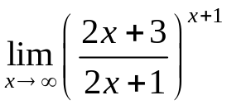 。

2．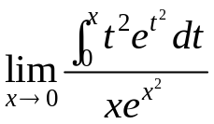 。
四、求下列导数（共2小题，每小题 7分，共 14 分）
1、设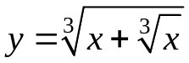, 求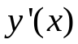。

2、设 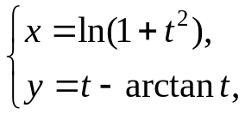 求 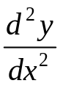 。

五、求下列不定积分（共2小题，每小题 7 分，共 14 分）
1、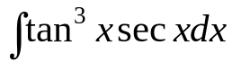。

2、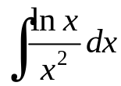。

六、计算题（共2小题，每小题 7 分，共 14 分）
1、计算定积分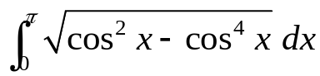。

2、(应用题) 某车间靠墙壁要盖一间长方形小屋，
现有存砖只够砌20m长的墙壁，问应围成怎样的
长方形才能使这间小屋的面积最大？

七、解下列各题
(共2小题, 第1小题7分, 第2小题5分, 共12分)
- 讨论函数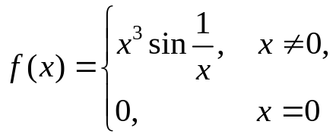
在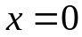处的连续性与可导性。

- 设函数在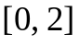上连续, 在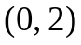内可导,
且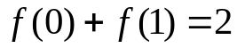,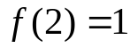.
证明：必存在，使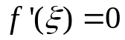。

南昌大学 2008～2009学年第一学期期末考试试卷及答案
- 填空题(每空 3 分，共 15 分)
1. 设的定义域是,则函数
的定义域是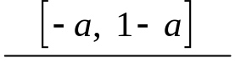。
2. 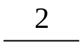。
3. 设为可导函数, 则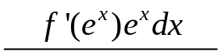。
4. 若点是曲线的拐点,
则 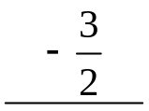, 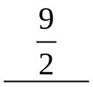 。
- 单项选择题 (每小题3分,共15分)
1、下列函数在其定义域内连续的是( B )。
(A) （B）
(C) (D)
2、曲线在横坐标为1的点处的切线方程是（ A ）
(A) ； (B) ；
（C） ； （D） 。

3、在区间上满足拉格朗日
中值定理条件的函数是 ( A )。
（A） ； (B) ；
（C） ； (D) 。
4、曲线的凹区间是（ A ）.
（A）； （B）；
（C）； （D）没有凹区间。
5、函数是可微函数且由方程 所确定,则 ( D )。
（A） ； （B） ；
(C) ； （D）。
三、求下列极限（共2小题，每小题 8分，共 16 分）
1． 。
解: 原式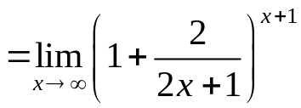
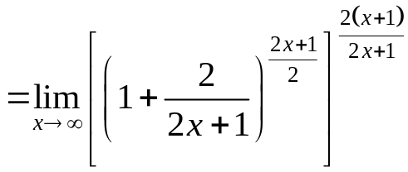
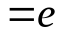

2． 。
解: 由洛必达法则有
原式 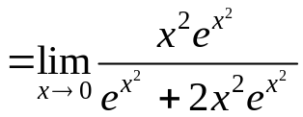
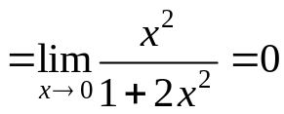
四、求下列导数（共2小题，每小题 7分，共 14 分）
1、设, 求。
解: 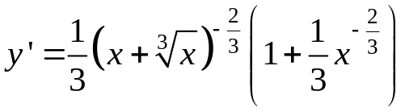
2、设 求 。
解: 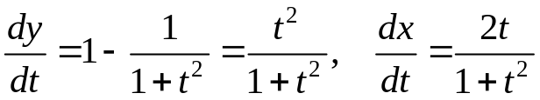.
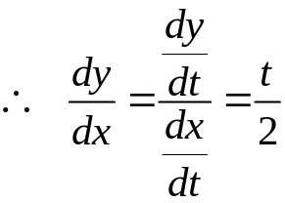.
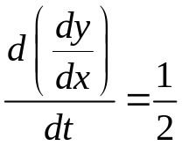.
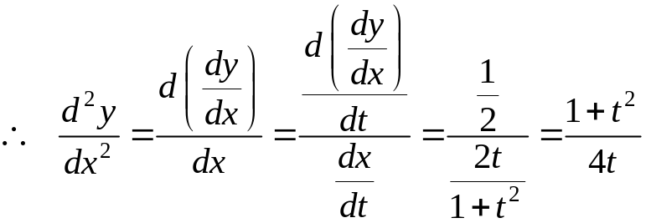.
五、求下列不定积分（共2小题，每小题 7 分，共 14 分）

1、。
解: 原式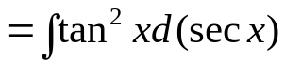
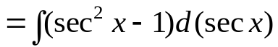
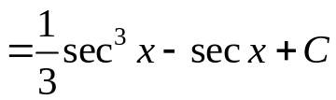
2．。
解: 原式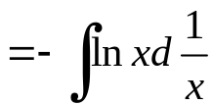
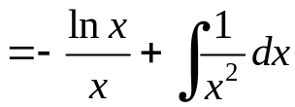
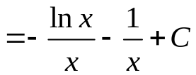
六、计算题（共2小题，每小题 7 分，共 14 分）
1、计算定积分。
解: 原式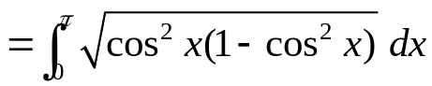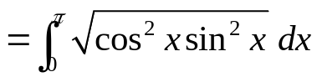
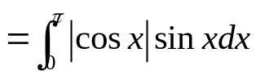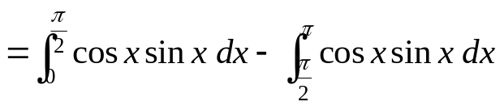
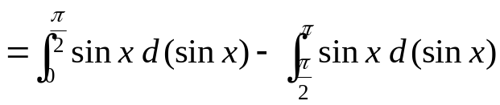
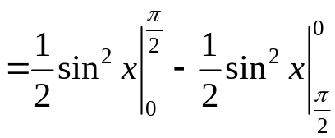 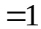.
2．(应用题) 某车间靠墙壁要盖一间长方形小屋，
现有存砖只够砌20m长的墙壁，问应围成怎样
的长方形才能使这间小屋的面积最大？
解: 如图所示. 设这间小屋的宽为,长为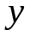,
则小屋的面积为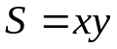.
已知 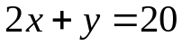, 即 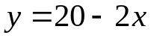.
则
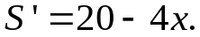 令 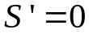, 得驻点 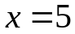.
由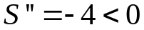 知 为极大值点,
又驻点唯一, 故极大值点就是最大值点.
因此当宽为5m, 长为10m时, 这间小屋的面积最大.
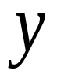

七、解下列各题
(共2小题, 第1小题7分, 第2小题5分, 共12分)
- 讨论函数
在处的连续性与可导性。
解: 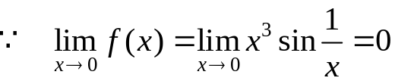
而 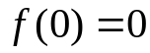, 在处连续.
又 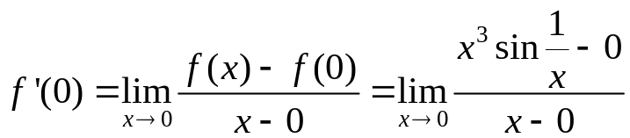
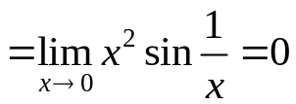.
故在处可导.
- 设函数在上连续, 在内可导,
且,.
证明：必存在，使。
证明: 在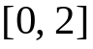上连续, 在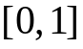上连续,
且在上必有最大值和最小值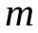, 于是
故 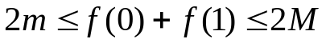
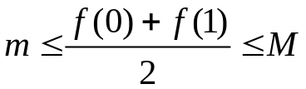.
由介值定理知,至少存在一点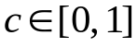,使
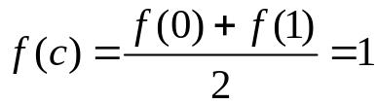.
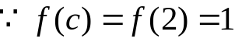,且 在 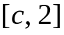 上连续,
在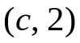内可导,由罗尔定理知,
必存在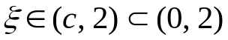,
使 . 证毕.

